**Team-Plan-v0.3**

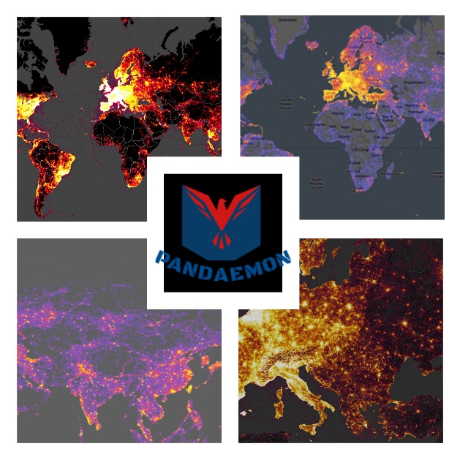

Author/Editor: Αλεξανδρόπουλος Μάριος (AM:1058116)

**Updates of v0.3**

Όλες οι αλλαγές μας από την προηγούμενη έκδοση έχουν γίνει με έντονο μπλε χρώμα.

**Η ΟΜΑΔΑ ΜΑΣ**

1. Αλεξανδρόπουλος Μάριος (AM:1058116) 5ο έτος σπουδών
2. Αρβανίτης Ερμής-Ιωάννης (AM: 1059574) 4ο έτος σπουδών
3. Βύνιας Διονύσιος (AM: 1054347) 5ο έτος σπουδών
4. Δαλέζιος Κωνσταντίνος- Δημήτριος (ΑΜ: 1054323) 5ο έτος σπουδών

Σημείωση: Αποφασίσαμε να εργαστούμε σε ομάδα των 5 ατόμων, (στην αρχή του έργου) για καλύτερο διαμοιρασμό του φόρτου εργασίας και την δημιουργία ενός τελικού προϊόντος ύψιστης αξίας. Η επιλογή αυτή δεν έγινε σε καμία περίπτωση ως ‘’εύκολη λύση’’ και για αυτό εξ αρχής ασχολούμαστε και με όλα τα προαιρετικά παραδοτέα. Παράλληλα, τα μέλη της ομάδας μας, είχαν εξαιρετικά αποτελέσματα σε προηγούμενες συνεργασίες, καθώς κάθε ένα από τα μέλη εξειδικεύεται σε διαφορετικούς τομείς .Έτσι τυχών αδυναμίες αλληλοσυμπληρώνονται και επιτυγχάνεται μέγιστη απόδοση.

Δυστυχώς, μετά από ένα διάστημα 4 εβδομάδων, το ένα μέλος της ομάδας αποχώρησε, λόγω προσωπικού φόρτου και έτσι η ομάδα μας, συνεχίζει με 4 άτομα.

**ΑΛΛΑΓΗ ΣΥΝΘΕΣΗΣ ΟΜΑΔΑΣ**

Μετά το πέρας του δεύτερου scrum cycle της ομάδας μας, ο φοιτητής Ιωάννης Σαρταμπάκος, λόγω προσωπικού φόρτου σε άλλα μαθήματα, αποφάσισε να αποχωρήσει από την ομάδα, μη μπορώντας να τα φέρει εις πέρας. Αυτό είχε ως συνέπεια, να επιβαρυνθούν τα υπόλοιπα μέλη, με τα εναπομείναντα έργα του, καθώς αυτό έγινε σχετικά απροειδοποίητα. Προς το παρόν συνεχίζουμε, έχοντας στο νου μας, το αρχικό team plan χωρίς κάποια μεγάλη διαφοροποίηση. Για τυχών μελλοντικές αλλαγές θα υπάρξει νέα, αναθεωρημένη έκδοση.

**AGILE ΜΕΘΟΔΟΣ ΔΙΑΧΕΙΡΙΣΗΣ**

Για την περάτωση του έργου μας, αποφασίσαμε να δουλέψουμε, με ένα δικό μας, υβριδικό μοντέλο διαχείρισης. Το μοντέλο αυτό, αποτελεί πρόσμιξη των Scrum,Kanban(γνωστό και ως Scrumban) και XP(Extreme Programming). Με τον τρόπο αυτό, αποσκοπούμε, στο να εκμεταλλευτούμε στρατηγικές, από τις τρεις αυτές μεθοδολογίες και να τις εντάξουμε σε ένα δικό μας μοντέλο, πλήρως ‘’personalized’’ στις απαιτήσεις και τους στόχους μας ως ομάδα. Απώτερος στόχος μας, είναι μια ομαλή συνεργασία των μελών, με πρωταρχικά χαρακτηριστικά την ταχύτητα και την αποδοτικότητα, μέσω του εμπειρισμού, και χωρίς να παραφορτώνεται το πρόγραμμά μας. Επίσης, θεμελιώδης αρχή, αποτελεί η ομαλή συνεργασία των μελών, σε ένα όμορφο περιβάλλον, που προωθεί την παραγωγικότητα και επικοινωνία. Με προτεραιότητα τον πελάτη, σε κάθε στάδιο ανάπτυξης, αυτός έχει τον κύριο λόγο, διότι η ικανοποίησή του είναι απόδειξη της επιτυχημένης μας δουλειάς.

Αρχικά, οι ρόλοι των μελών της ομάδας μας, ακολουθούν μια πιο συντηρητική οργάνωση. Συγκεκριμένα ,επειδή οι ρόλοι του Scrum(Scrum master, product owner και development team member) και του Kanban (Service Request Manager (SRM) and Service Delivery Manager (SDM)) είναι αρκετά γενικοί και δουλεύουν καλύτερα για ομάδων περισσότερων μελών, ορίσαμε τους εξής ρόλους:Project Manager(Δαλέζιος Κωνσταντίνος- Δημήτριος), ~~Resource Manager(Σαρταμπάκος Ιωάννης)~~, και Team Coach(Αλεξανδρόπουλος Μάριος) και Steering Committee (Αρβανίτης Ερμής-Ιωάννης, Βύνιας Διονύσιος). Ο Project manager είναι υπεύθυνος για τον ορθό προγραμματισμό και την έγκαιρη ολοκλήρωση του έργου, ο Resource Manager, άμεσα συνδεδεμένος με τον Project Manager καθορίζει πόρους και ποιες υλοποιήσεις καθίστανται αναγκαίες και το Steering Committee αποτελείται από αντιπροσώπους των stakeholder και παράλληλα επικοινωνούν άμεσα με τον πελάτη. Όλα τα μέλη είναι ταυτόχρονα και team members, που ανάλογα με το εκάστοτε υπό έργο ή δραστηριότητα, αλλάζουν και δυναμικά ρόλους(π.χ. κάποιος αρχίζει ως αρχιτέκτονας βάσης δεδομένων μετά προάγεται σε σχεδιαστής gui).

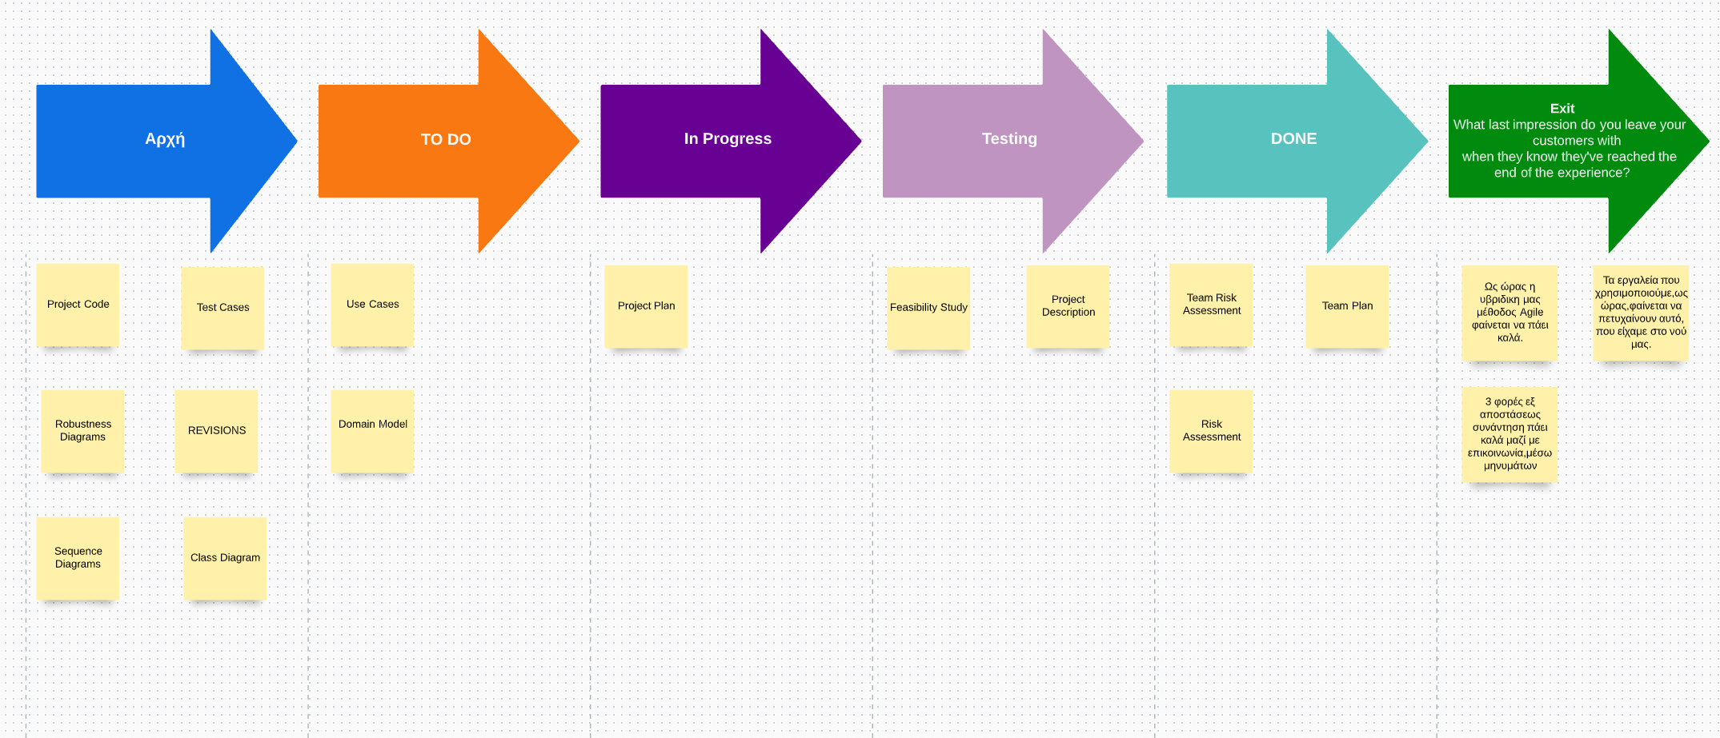 Για την αναπαράσταση κάθε δραστηριότητας χρησιμοποιούμε Bucket size planning και τον πίνακα Kanban (με προσθήκη δυο στηλών). Μια ιδέα, αφού περάσει τρία πιο μακροπρόθεσμα στάδια εξέτασης (bucket size planning) τοποθετείται στο Kanban board, όπου κάθε φορά μετακινείται μια θέση, ανάλογα με το αν υπήρξε πρόοδος, αλλιώς μένει στάσιμο στη στήλη που ανήκε. Προσθέσαμε δυο στήλες Testing, μετά το In progress και Exit στο τέλος με σκοπό να προσθέσουμε δυο ακόμα σημαντικά στάδια. Για το πρώτο, ένα ‘’sticky note’’ μένει εκεί αφού περάσει το In Progress και περνά έναν διεξοδικό έλεγχο για πρόβλεψη λαθών, τα οποία θα προσέθεταν κόπο και χρόνο ώστε να γίνει backtracking και να διορθωθούν. Το τελευταίο στάδιο, Exit, είναι ένα στάδιο όπου μια δραστηριότητα, παρά το πέρας της, παραμένει για αυτό-αξιολόγηση, ώστε να επανεκτιμηθεί η αποτελεσματικότητά της και ακόμα αν χρειαστεί να αναθεωρηθούν προηγούμενες εκδόσεις. Ως όριο, θέσαμε τις 20 ταυτόχρονες δραστηριότητες. Με τη μέθοδο αυτή, τα μέλη έχουν σφαιρική εικόνα των τμημάτων του Project και δεν εστιάζουν μονομερώς σε ένα Task, μέσω των τυπικών sprint cycles. Το τωρινό μας Kanban board, έχει ως ακολούθως:

Εργαλείο: Ως Kanban Board χρησιμοποιήσαμε το εργαλείο white board του Lucid chart <https://lucid.app/> .

Οι συναντήσεις μας(με παρουσία όλων των μελών μέσω video calls) θέλαμε να είναι όσο το δυνατόν πιο εποικοδομητικές και για αυτό το λόγο, ορίσαμε τρεις, σταθερές ημέρες, ηλεκτρονικής συνάντησης, αλλά ο καθένας εργάζεται καθημερινά ατομικά και παράλληλα. Τα sprint cycles μας ορίστηκαν, να έχουν διορία δυο εβδομάδων, πράγμα που συμβάδιζε και με τις διορίες των παραδοτέων μας.

Η ενσωμάτωση του Agile Framework XP(Extreme Programming), πιστεύουμε θα έχει και αυτή τεράστια συνεισφορά στην ομαλή διεξαγωγή του Project μας και κυρίως στο κομμάτι την ανάπτυξης του κώδικα. Κυρίαρχος στόχος του XP, είναι η ελαχιστοποίηση του χρόνου ανάπτυξης λογισμικού, με χρήση επιτυχημένων μεθόδων σε ακραία έκταση. Χρησιμοποιείται παραλληλία για εξοικονόμηση χρόνου και ολοκληρώνονται έργα που είναι μονάχα απαραίτητα για την λειτουργικότητα του τελικού προϊόντος. Όπως και η ατομική δουλεία των μελών, τα cycles του XP είναι καθημερινά και διακρίνονται σε coding, testing, listening και designing. Επίσης, εμπνευσμένοι από το XP θα χρησιμοποιήσουμε τη μέθοδο ανάπτυξης λογισμικού Pair Programming, στην οποία προγραμματιστές δουλεύουν σε ζεύγη. Σε αυτά ένας γράφει κώδικα, ενώ ο δεύτερος παρατηρεί για τυχόν λάθη, κατευθύνει τον συνεργάτη του ανά γραμμή. Οι δυο αυτοί ρόλοι εναλλάσσονται συνεχώς. Αποτέλεσμα αυτή της μεθόδου είναι, ποιοτικότερος τελικός κώδικας και αποφυγή αδιεξόδων. Τέλος, στην οργάνωση της ανάπτυξης κώδικα χρησιμοποιούμε βρόγχους σχεδιασμού και ανατροφοδότησης (Planning and Feedback Loops), με την προϋπόθεση ότι αυτοί πέρασαν το Bucket size planning και δεν δημιουργήθηκε κάποιο πρόβλημα. Ο βρόγχος αυτός φαίνεται και παρακάτω:

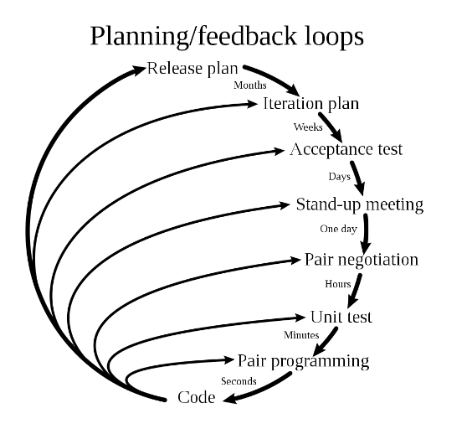

Πηγή: [Extreme Programming - Extreme programming - Wikipedia](https://en.wikipedia.org/wiki/Extreme_programming#/media/File:Extreme_Programming.svg)

**ΕΠΙΛΟΓΗ ΕΡΓΑΛΕΙΩΝ**

* Για την συγγραφή όλων των τεχνικών μας κειμένων, θα χρησιμοποιήσουμε το εργαλείο Microsoft World.
* Για τη σύνθεση κώδικα, θα χρησιμοποιήσουμε την γλώσσα αντικειμενοστραφούς προγραμματισμού, Κotlin(1.4.31) σε συνδυασμό με JAVA (Version 8 Update 281) και ως IDE το περιβάλλον Android Studio(Version 4.1.3).
* Για την δημιουργία του λογότυπού μας, χρησιμοποιήθηκε η ιστοσελίδα <https://www.freelogodesign.org/> σε συνδυασμό, με το πρόγραμμα Adobe Photoshop CC.
* Για τη δημιουργία των διαγραμμάτων έγινε χρήση της ιστοσελίδας <https://app.instagantt.com/> για το Gantt diagram και της SmartDraw για το Pert Diagram, αντίστοιχα.
* Ως Kanban Board χρησιμοποιήσαμε το εργαλείο white board του Lucid chart <https://lucid.app/> .
* Για τη σύνθεση των Διαγραμμάτων Use Cases και Domain model χρησιμοποιήθηκε η εφαρμογή draw.io .

**ΔΙΑΧΕΙΡΙΣΗ ΧΡΟΝΟΥ**

Χρονοπρογραμματισμός Δραστηριοτήτων Project

**Αρχικό Στάδιο**

Τ1:Σύνταξη Ομάδας

Τ2:Επιλογή Θεματολογίας Έργου

Τ3:Επιλογή Ρόλων

Τ4:Διαλεύκανση Αποριών

**Team Plan**

Τ5:Επιλογή Agile Μεθόδου

Τ6:Επιλογή Εργαλείων

Τ7:Διάγραμμα Gantt Project

Τ8:Διάγραμμα Pert Project

**Project Description**

Τ9:Επιλογή Τίτλου

Τ10:Αναλυτική Περιγραφή Έργου

Τ11:Σχεδιασμός Mock up screens

**Project Plan**

T12:Διάγραμμα Gantt Έργου

Τ13:Διάγραμμα Pert Έργου

Τ14:Ανάθεση Έργου σε Ανθρώπινο Δυναμικό

Τ15:Εκτίμηση Ολικού Κόστους

**Risk Assessment**

T16:Εκτίμηση Ρίσκων

T17:Προτάσεις Αποφυγής

**Feasibility Study**

T18:Εκτίμιση Εφικτότητας Έργου

**Team Risk Assessment**

T19:Εκτίμηση Κινδύνων Project

**Use Cases**

Τ20:Αρχικά Use Cases

T21:Αναλυτική Βασική/Εναλλακτική Ροή Use Cases

Τ22:Πρώιμη Εκδοχή Κώδικα(UI)

**Domain model**

T23:Σχεδιασμός Domain model(Υποψήφιες Κλάσεις και Μέθοδοι)

**Robustness diagrams**

T24:Σχεδιασμός Διαγραμμάτων Ευρωστίας

**Πρώτο Revision**

Τ25:Δεύτερη Έκδοση User Cases(Εκτενέστερη Περιγραφή)

T26: Δεύτερη Έκδοση Domain Model(Προσθήκη Ιδιοτήτων Κλάσεων)

T27: Δεύτερη Έκδοση Κώδικα(Επέκταση του UI)

**Sequence diagrams**

T28:Σχεδιασμός Διαγραμμάτων Ακολουθίας

**Δεύτερο Revision**

Τ29:Τρίτη Έκδοση User Cases(Δημιουργία v0.3 σε περίπτωση αλλαγών)

T30: Τρίτη Έκδοση Domain Model(Προσθήκη Μεθόδων/attributes Κλάσεων)

T31: Τρίτη Έκδοση Κώδικα

Τ32:Δεύτερη Έκδοση Robustness diagrams

**Class diagram**

Τ33:Διάγραμμα Κλάσεων (προυποθεση domain model 0.3)

**Test Cases**

T34:Επιλογή Μεθόδου Ελέγχου

Τ35:Καταγραφή Test Cases(για όλα όσα θα αναλυθούν)

**Version 1.0 Launch**

T36:Αναθεώρηση όλων των Τεχνικών Κειμένων

Τ37:Έκδοση τελικών Εκδόσεων 1.0

**Δίκτυο Δραστηριοτήτων**

Προεργασία Χρονικής Διαχείρισης Project

|  |  |  |  |  |  |
| --- | --- | --- | --- | --- | --- |
| Αρχή Project:  25 Φεβρουαρίου |  |  |  |  | Πέρας Project:  6 Ιουνίου |
| Δραστηριότητες/  Tasks | Διάρκεια  (Ημέρες) | Ενωρίτερη/ος | Βραδύτερος | Περιθώριο | Εξαρτήσεις |
|  |  | Πέρας  Έναρξη | Πέρας  Έναρξη | Ελεύθερο  Ολικό |  |
| Τ1,T2,T3,T4 | 4 | 1Μαρτ.  25Φλεβ. | 28Φλεβ.  25Φλεβ. | 0  0 | Καμία |
| Τ5,Τ6 | 2 | 3Μαρτ.  1Μαρτ. | 2Μαρτ.  1Μαρτ. | 0  0 | Τ1,T2,T3,T4(Μ1) |
| Τ7,Τ8 | 2 | 5Μαρτ.  3Μαρτ. | 16Μαρτ.  14Μαρτ. | 0  7 | Τ6 |
| Τ9 | 1 | 6Μαρτ.  5Μαρτ. | 5Μαρτ.  5Μαρτ. | 0  0 | Τ2 |
| Τ10 | 6 | 12Μαρτ.  6Μαρτ. | 10Μαρτ.  6Μαρτ. | 0  0 | Τ1,T2,T3,T4(Μ1) |
| Τ11 | 2 | 14Μαρτ.  12Μαρτ. | 12Μαρτ.  11Μαρτ. | 0  0 | Τ10(Μ2) |
| Τ12,Τ13 | 2 | 16Μαρτ.  14Μαρτ. | 5Μαρτ.  3Μαρτ. | 3Μαρτ.  7 | Τ10(Μ2) |
| Τ14,Τ15 | 1 | 16Μαρτ.  15Μαρτ. | 16Μαρτ.  15Μαρτ. | 0  0 | Τ10(Μ2) |
| Τ16,Τ17 | 2 | 18Μαρτ.  16Μαρτ. | 18Μαρτ.  16Μαρτ. | 0  0 | Τ10(Μ2) Τ14,Τ15 |
| Τ18,Τ19 | 3 | 21Μαρτ.  18Μαρτ. | 21Μαρτ.  18Μαρτ. | 0  0 | Τ10(Μ2) |
| Τ20 | 6 | 27Μαρτ.  21Μαρτ. | 27Μαρτ.  21Μαρτ. | 0  0 | Τ10(Μ2) |
| Τ21 | 5 | 1Απρ.  27Μαρτ. | 2Απρ.  27Μαρτ. | 0  0 | T20(M3) |
| Τ22 | 4 | 5Απρ.  1Απρ. | 5Απρ.  1Απρ. | 0  0 | Τ10(Μ2)  Τ20(Μ3) |
| Τ23 | 2 | 7Απρ.  5Απρ. | 7Απρ.  5Απρ. | 0  0 | Τ10(Μ2)  Τ20(Μ3) |
| Τ24 | 6 | 13Απρ.  7Απρ. | 13Απρ.  7Απρ. | 0  0 | Τ20(Μ3) Τ23(Μ4) |
| Τ25,Τ26 | 6 | 19Απρ.  13Απρ. | 19Απρ.  13Απρ. | 0  0 | Τ20(Μ3) Τ23(Μ4) |
| Τ27 | 6 | 25Απρ.  19Απρ. | 25Απρ.  19Απρ. | 0  0 | Τ22 |
| Τ28 | 6 | 1Μαΐου.  25Απρ. | 1Μαΐου..  25Απρ. | 0  0 | Τ24 |
| Τ29,Τ30 | 2 | 3Μαΐου.    1Μαΐου. | 3Μαΐου.    1Μαΐου. | 0  0 | Τ25,Τ26 |
| Τ31 | 4 | 7Μαΐου.  3Μαΐου. | 7Μαΐου.  3Μαΐου. | 0  0 | Τ27 |
| Τ32 | 5 | 12Μαΐου.  7Μαΐου. | 12Μαΐου.  7Μαΐου. | 0  0 | Τ24,Τ28 |
| Τ33 | 10 | 22Μαΐου.  12Μαΐου. | 22Μαΐου.  12Μαΐου. | 0  0 | Τ30 |
| Τ34 | 2 | 24Μαΐου.  22Μαΐου. | 24Μαΐου.  22Μαΐου. | 0  0 | Καμία |
| Τ35 | 6 | 30Μαΐου.  24Μαΐου. | 30Μαΐου.  24Μαΐου. | 0  0 | Τ33(Μ5) |
| Τ36 | 3 | 2Ιουν.  30Μαΐου. | 2Ιουν.  30Μαΐου. | 0  0 | Όλα |
| Τ37 | 4 | 6Ιουν.  2Ιουν. | 6Ιουν.  2Ιουν. | 0  0 | Όλα |

Προέλευση: Οι Δραστηριότητες ‘Τ’ παρουσιάζονται αναλυτικά στον Χρονοπρογραμματισμό Δραστηριοτήτων.

**ΑΝΑΛΗΨΗ ΤΕΧΝΙΚΩΝ ΥΠΟΕΡΓΩΝ**

|  |  |  |  |
| --- | --- | --- | --- |
| Δραστηριότητες/  Tasks | Ανάληψη Μέλους | Δραστηριότητες/  Tasks | Ανάληψη Μέλους |
| Τ1,T2,T3,T4 | Συλλογική | Τ23 | Συλλογική |
| Τ5,Τ6 | Μάριος | Τ24 | Κωνσταντίνος-Ερμής-Μάριος |
| Τ7,Τ8 | Μάριος | Τ25,Τ26 | Διονύσης |
| Τ9 | Συλλογική | Τ27 | Μάριος-Ερμής- Κωνσταντίνος |
| Τ10 | Γιάννης-Κωνσταντίνος | Τ28 | Μάριος-Διονύσης |
| Τ11 | Γιάννης | Τ29,Τ30 | Ερμής-Κωνσταντίνος |
| Τ12,Τ13 | Διονύσης | Τ31 | Μάριος |
| Τ14,Τ15 | Διονύσης- Κωνσταντίνος | Τ32 | Κωνσταντίνος-Διονύσης |
| Τ16,Τ17 | Μάριος | Τ33 | Συλλογική |
| Τ18,Τ19 | Κωνσταντίνος-Ερμής | Τ34 | Μάριος-Ερμής |
| Τ20 | Συλλογική | Τ35 | Κωνσταντίνος-Διονύσης |
| Τ21 | Συλλογική | Τ36 | Συλλογική |
| Τ22 | Μάριος-Ερμής- Κωνσταντίνος | Τ37 | Συλλογική |

**ΔΙΑΓΡΑΜ ΜΑ GANTT PROJECT**

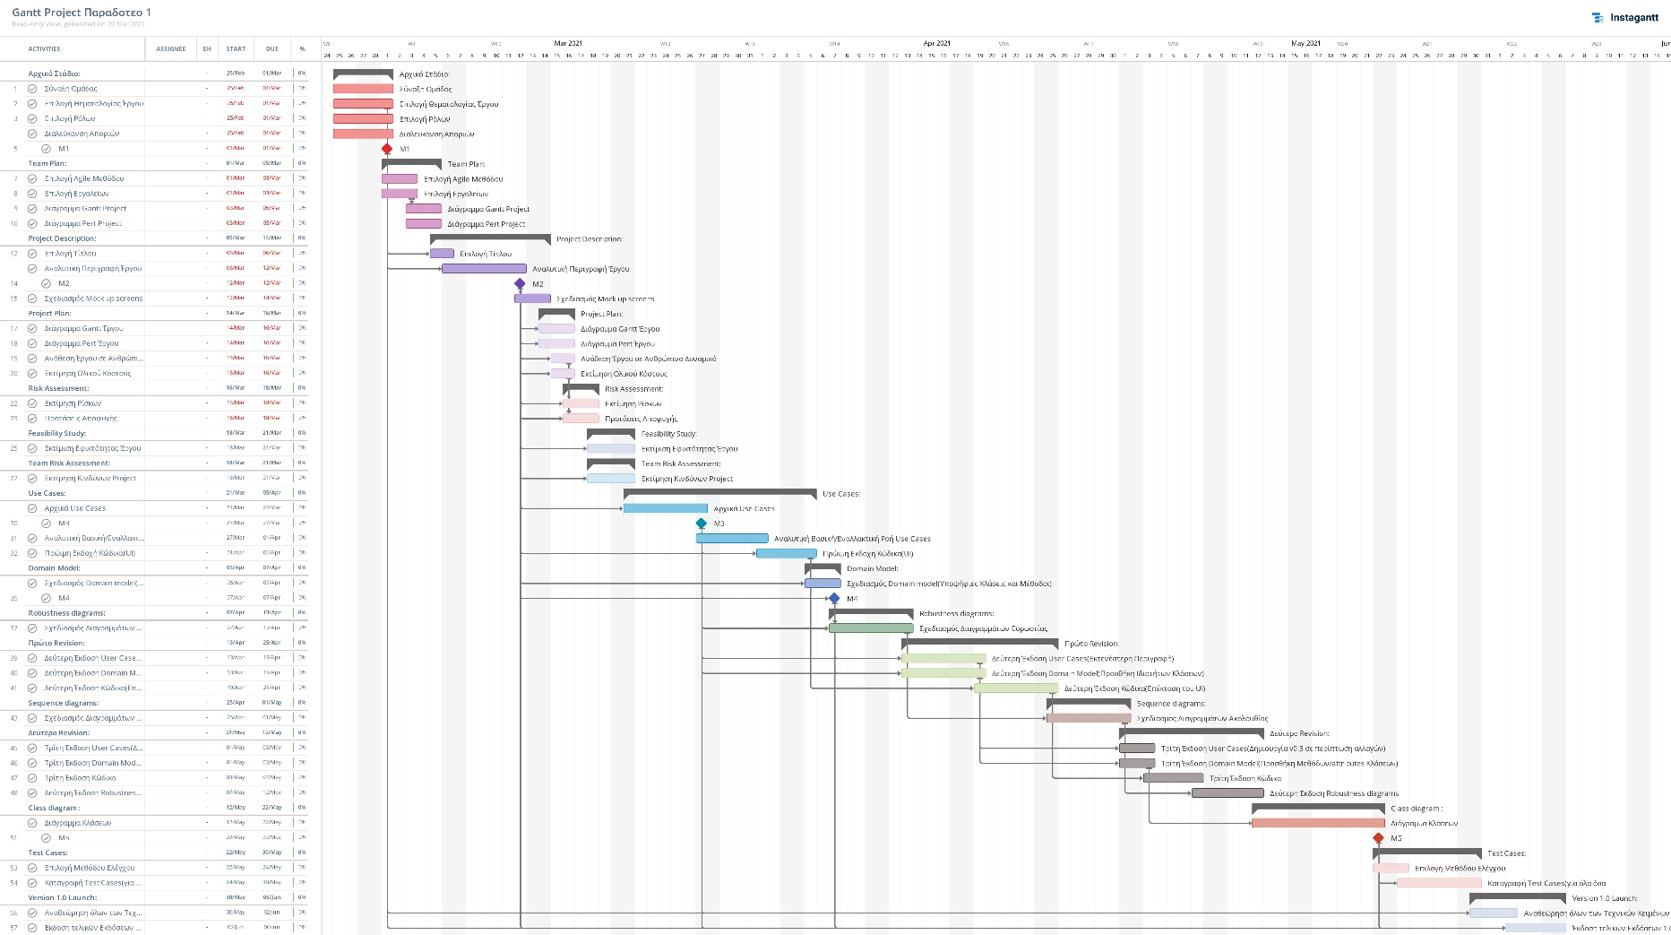

Σημείωση:

Το παραπάνω διάγραμμα σχεδιάστηκε με τον online εργαλείο Instagantt στον ιστότοπο <https://app.instagantt.com/> .

Επειδή, ίσως να μην προβάλλεται (χωρίς πολύ zoom), θα υπάρχει και extracted ως pdf στο GitHub της ομάδας. Μπορεί να βρεθεί στο ακόλουθο σύνδεσμο: [SoftEngProject2021/ProjectGanttDiagram-v0.1.pdf at main · Mario-Sama/SoftEngProject2021 (github.com)](https://github.com/Mario-Sama/SoftEngProject2021/blob/main/Documents/Scrum%20Cycle%201/ProjectGanttDiagram-v0.1.pdf) .

**ΔΙΑΓΡΑΜΜΑ PERT PROJECT**

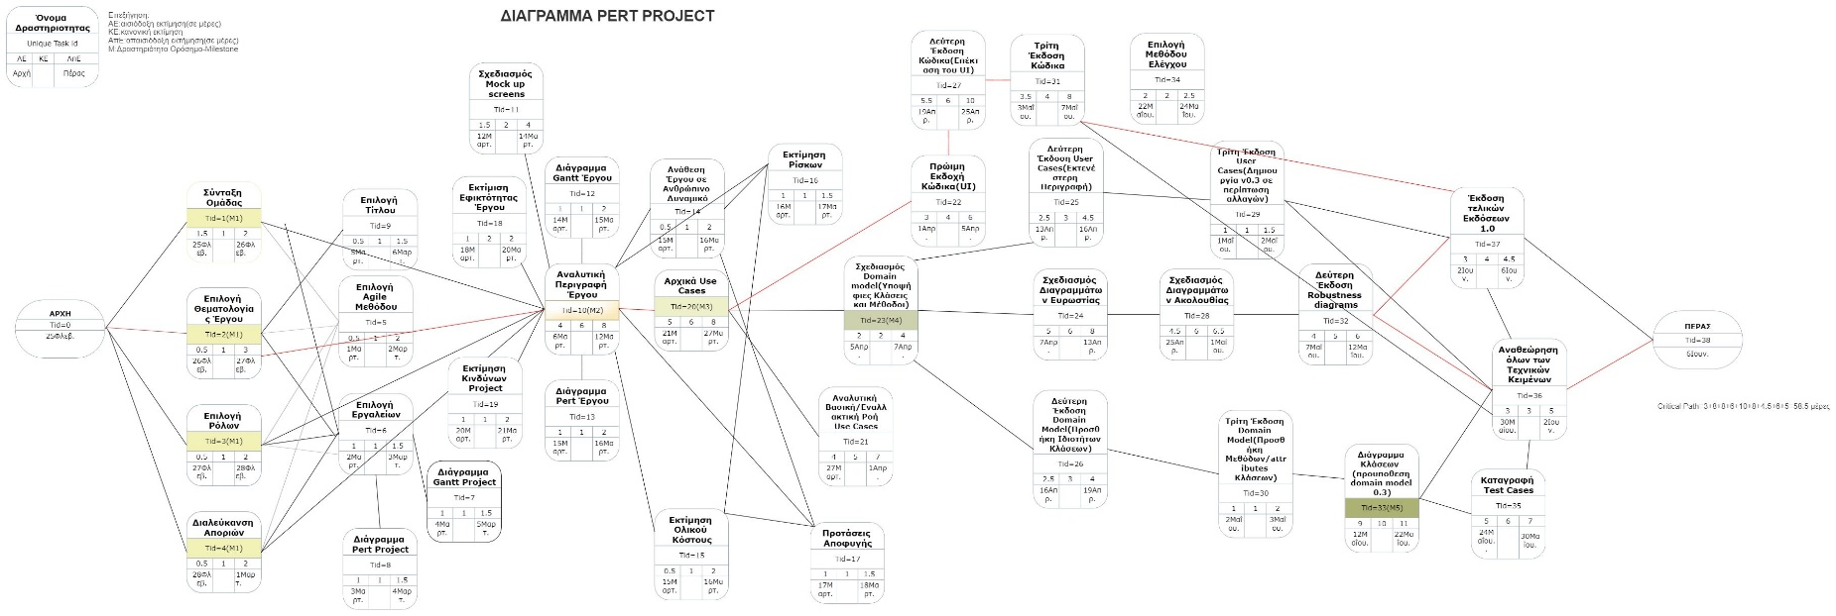

Σημείωση:

Το παραπάνω διάγραμμα σχεδιάστηκε με τον online εργαλείο SmartDraw στον ιστότοπο [SmartDraw - Create Flowcharts, Floor Plans, and Other Diagrams on Any Device](https://www.smartdraw.com/) .

Επειδή, ίσως να μην προβάλλεται (χωρίς πολύ zoom), θα υπάρχει και extracted ως jpg, στο GitHub της ομάδας. Μπορεί να βρεθεί στο ακόλουθο σύνδεσμο: [SoftEngProject2021/ProjectPert-v0.1.jpg at main · Mario-Sama/SoftEngProject2021 (github.com)](https://github.com/Mario-Sama/SoftEngProject2021/blob/main/Documents/Scrum%20Cycle%201/ProjectPert-v0.1.jpg) .

Το παρόν τεχνικό κείμενο δημιουργήθηκε με Microsoft Word .

Το λογότυπο της ομάδας μας έγινε με συνδυασμό της ιστοσελίδας <https://www.freelogodesign.org/> και του προγράμματος Adobe Photoshop CC.



**C O P Y R I G H T S**

Το παρόν τεχνικό κείμενο δημιουργήθηκε στα πλαίσια του μαθήματος Τεχνολογία Λογισμικού (CEID1030) κατά τη διάρκεια του ακαδημαϊκού έτους 2021. Οποιαδήποτε χρήση του (με οικονομικό όφελος και μη) χωρίς τη συγκατάθεση των δημιουργών απαγορεύεται.

Αλεξανδρόπουλος Μάριος

Αρβανίτης Ερμής-Ιωάννης

Βύνιας Διονύσιος

Δαλέζιος Κωνσταντίνος- Δημήτριος